作业说明

**一、作业下载**

作业及答案发布路径为“学生平台”——“学习空间”，可在学习空间的课程列表中“作业与答案”栏目点击链接下载。如有异常，请与029-85303808联系反馈。

**作业（答案）下载位置示意图**

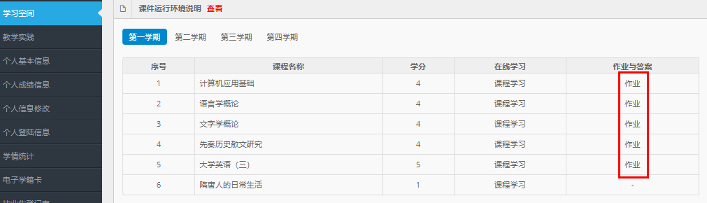

**二、作业要求**

1、作业题目可打印也可手写，但作业答案必须手写，否则一律无效；

2、每门课程单独装订，纸张统一为A4打印纸；作业装订必须有封面。作业封面可在“学生平台”——“下载管理”中的“考评作业相关”栏目内下载。

下载位置如图：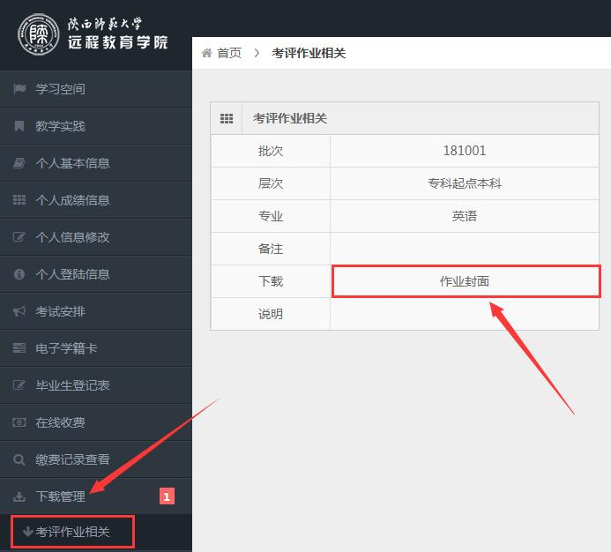

**陕西师范大学远程教育学院**